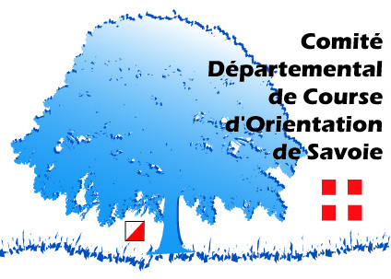
Groupe Jeunes des Pays de Savoie avec les comités départementaux de C.O. de Savoie et de Haute Savoie. Année 2017

FICHE D'URGENCE (à remplir par les parents)

Nom du jeune : |  |  |  |  |  |  |  |  |  |  | Prénom :
Nom(s) et adresse des parents ou du représentant légal :
En cas d'accident, l'encadrement du stage s'efforce de prévenir la famille par les moyens les plus rapides. Veuillez faciliter notre tâche en nous donnant des numéros de téléphone.
1. N° de téléphone du domicile :
2. N° du travail du père : |  |  |  |  |  |  |  |  |  |  |  |  | de la mère :
3. N° de portable du père :  4. Autre personne : |  |  |  |  |  |  |  |  |  |  |  |  | de la mère :
En cas d'urgence, le jeune accidenté ou malade est orienté et transporté par les services de secours d'urgence vers l'hôpital le mieux adapté. La famille est immédiatement avertie par nos soins. Un mineur ne peut sortir de l'hôpital qu'accompagné de sa famille.
Autorisation d’intervention chirurgicale.
La législation actuelle ne permet plus de donner une autorisation d’intervention valable en permanence. En cas de besoin, vous serez appelé à donner votre consentement « aucun acte médical ne peut être pratiqué sans le consentement libre et éclairé de la personne ou d’un parent pour les mineurs », article 1111-4 du code de santé publique.
Ainsi pour chaque stage, il vous sera demandé, sur la fiche d’inscription, le ou les numéros de téléphone spécifiques pour vous joindre à ce moment là.
Date du dernier rappel de vaccin antitétanique :
Allergies : |  | Asthme |  | Oui |  |  |  | Non |  |  |  | médicamenteuses |  |  |  |  | Oui |  | Non
 |  | Alimentaires |  | Oui |  |  |  | Non |  |  |  | Autres :
Précisez la cause de l’allergie et la conduite à tenir (signaler l’automédication) :
Informations particulières que vous souhaitez communiquer (traitement en cours, …) :
Nom et n° de téléphone du médecin traitant :
Date : |  |  |  |  |  |  | Signature d’un parent (manuscrite) :

